新 书 推 荐

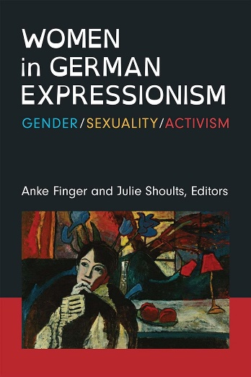
中文书名：《德国表现主义中的女性：性别、性取向及行动主义》
英文书名：WOMEN IN GERMAN EXPRESSIONISM: Gender, Sexuality, Activism
作 者：Anke Finger and Julie Shoults
出 版 社：University of Michigan Press
代理公司：ANA/Jessica
页 数：378页
出版时间：2023年8月
代理地区：中国大陆、台湾
审读资料：电子稿
类 型：文学研究

内容简介：

文学学术对德国表现主义有限而僵化的性别叙事提出质疑和挑战。

这部合集首次探索了女性在自己的表现主义作品中对自我概念以及社会中的女性和性别角色的表现。女性如何处理通常被认为是表现主义运动特征的主题，她们是否还涉及到其他目前在传统文献中尚未得到充分代表的主题、美学和风格？《德国表现主义中的女性》将其分析重点放在性别、差异、种族、交叉性和身份认同上，以更细致入微的方式来解读艺术作品和文本，并与坚实已确立的理论和社会历史研究方法结合，提升并更新我们对研究对象的理解。它超越了与德国表现主义紧密相关的男性“新男人”视角，探讨了当时变化世界的替代性、批判性和不同的解释。这部合集旨在通过延迟至今还未充分包含女性作品，并对仅带有男性作者和艺术家烙印的坚定确立的概念和主题进行转移或重新定义，拓展对德国表现主义的理论化、学术研究和接受。

作者简介：

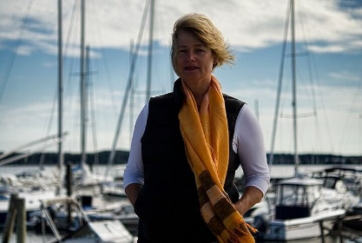
安克·芬格（Anke Finger）是康涅狄格大学（University of Connecticut）的德语学、传媒学和比较文学教授。她在艺术、媒体和文化的交叉领域、比较现代主义和数字学术领域广泛授课、演讲和发表文章。她的研究专长包括威廉·弗卢塞尔（Vilém Flusser）的作品、整体艺术作品的概念、表现主义和跨文化意识。安克·芬格最近出版的著作有《假事实时代的偏见、信仰和信念》（Bias, Belief and Conviction in an Age of Fake Facts）和《塑造数字化论文：论艺术与人文学科的知识生产》（Shaping the Digital Dissertation: On Knowledge Production in the Arts and Humanities）。

朱莉·肖茨（Julie Shoults）是穆伦伯格学院（Muhlenberg College）的德语和妇女与性别研究客座讲师。肖茨博士在穆伦伯格学院教授初级和中级德语课程，并在其他院校教授德语语言、文化和文学课程。她目前是现代语言协会（MLA）的执行理事会成员。她的研究兴趣包括生活写作和自传体、妇女与社会主义以及德国现代主义和表现主义。她目前的项目侧重于一战、二战和德意志民主共和国（GDR）背景下性别与暴力的交叉，她正在与他人合作编辑一卷名为《德国表现主义中的女性：性别、性取向及行动主义》（Women in German Expressionism: Gender, Sexuality, Activism）的著作。她的作品发表在《德国女性年鉴》（Women in German Yearbook）和《表现主义》（Expressionismus）上，她参与合编《女性书写战争：从德国殖民主义到第一次世界大战》（Women Writing War: From German Colonialism through World War I）一书。

《德国表现主义中的女性：性别、性取向及行动主义》

插图列表
引言：翻转妓女：一百年后重新审视德国表现主义

第一章 亲密的陌生人：德国表现主义中的女性

将女性作家和艺术家置于表现主义运动之中
第二章 艾莎·阿森耶弗和德国表现主义
第三章 波希米亚兄弟会与新人类之间：F. Gräfin zu Reventlow的《Herrn Dames Aufzeichnungen》（1913 年）中的性别与写作
第四章 “如果你是女性”：作为社会革命者的女性主角
第五章 自立自强：重新考虑玛丽安娜·韦里夫金和加布里埃勒·明特

性别与身体
第六章 克劳尔·戈尔种族化表现主义中作为媒介的身体美学、性别与身体
第七章 性别、性和女性美的构成：维也纳表现主义陶瓷与威瑟尔蒂尔女性头像
第八章 梅拉·哈特维格-斯皮拉的狂喜：欢笑与恐怖之间

性：超越母亲与妓女
第九章 在表现主义辩论中重新定位卢·马滕森的母系社会主义宣言
第十章 艾米·海宁斯：作为女性的人类
第十一章 书写内心的纷争：艾米·海宁斯的《Das Brandmal: Ein Tagebuch》(1920)

社会问题与行动主义
第十二章 “时机已到”：表现主义杂志《行动》（1911-1932）中的女性作家
第十三章 表现主义与“女性疯狂”：艾尔斯·布劳恩克尔（1873-1920）和爱丽丝·洛赫-瓦格特（1899-1940）的生活和作品
第十四章 女性表现主义文学中对局外人的同情

撰稿人
索引

感谢您的阅读！
请将反馈信息发至：版权负责人
Email：Rights@nurnberg.com.cn
安德鲁·纳伯格联合国际有限公司北京代表处
北京市海淀区中关村大街甲59号中国人民大学文化大厦1705室, 邮编：100872
电话：010-82504106, 传真：010-82504200
公司网址：http://www.nurnberg.com.cn
书目下载：http://www.nurnberg.com.cn/booklist_zh/list.aspx
书讯浏览：http://www.nurnberg.com.cn/book/book.aspx
视频推荐：http://www.nurnberg.com.cn/video/video.aspx
豆瓣小站：http://site.douban.com/110577/
新浪微博：安德鲁纳伯格公司的微博_微博 (weibo.com)
微信订阅号：ANABJ2002

